**金英杰直播学院  
中医/中西医专业**

**传染病学3**

**直播笔记**

**整理教辅:夏草**

**2021年1月21日**

**第五节 流行性出血热（肾综合征出血热)**

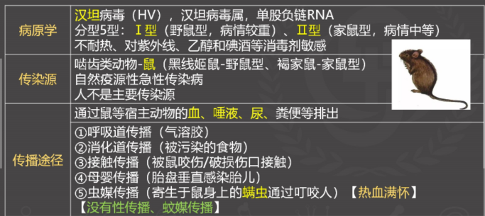

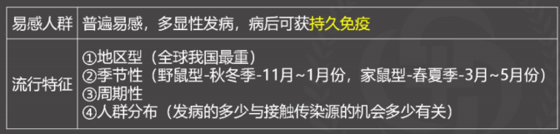

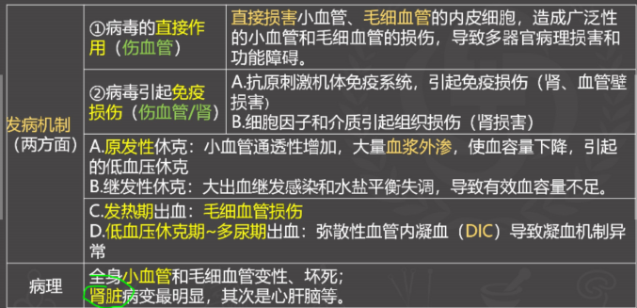

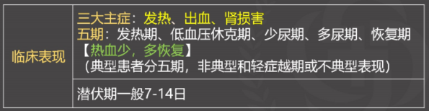

1.发热期——发热、三痛、三红、出血、损肾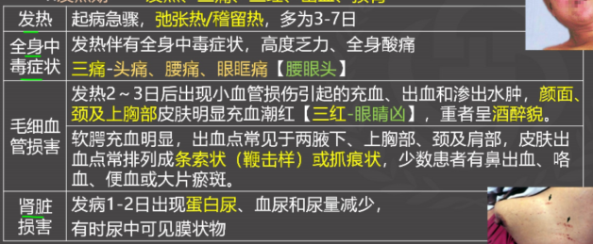

发热三红酒醉貌，腰眼头痛像感冒

腋腭鞭击出血点，恶心呕吐蛋白尿

2.低血压休克期——全身中毒症状

热退病情反而加重（特征性改变)，患者体温开始下降或热退后不久出现低血压，重者可发生休克。可引起DIC、心力衰竭、水及电解质平衡失调、脑水肿、呼吸窘迫综合征、急性肾衰竭等。

3.少尿期——肾功能损害

24小时尿量少于400ml为少尿，少于50ml为无尿。

可引起尿毒症、酸中毒、水电解质紊乱（高血钾-肌张力下降、反应迟钝、心律失常，心电图T波高尖)、高血容量（头痛、头昏、血压升高)和肺水肿(呼吸窘迫综合征)

四高: 高尿毒、高血容量、高血钾、T波高尖

1. 多尿期——低钾血症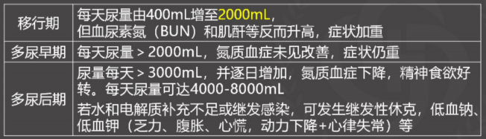

5.恢复期——肾功能恢复

每日尿量降至2000mL以内，症状逐渐消失

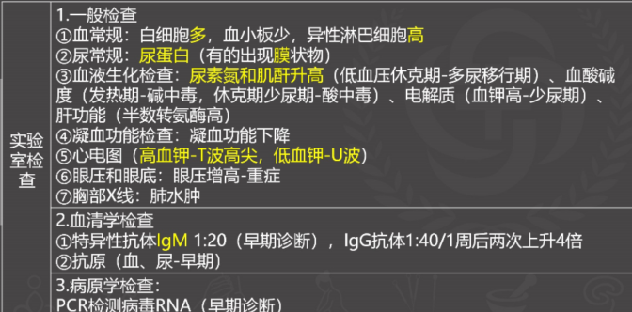

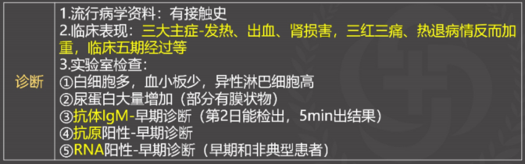

三红三痛酒醉貌，发热头痛似感冒,

恶心呕吐蛋白尿，腋腭鞭击出血点,

白多板低异淋高，确诊抗体抗原RNA。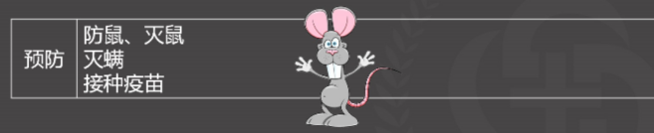

治疗原则: 三早一就——早发现、早休息、早治疗及就近治疗（少搬动)

综合疗法为主，早期抗病毒

治疗重点: 四关——出血、休克、肾衰、继发感染

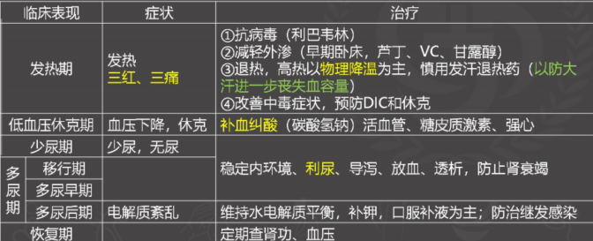

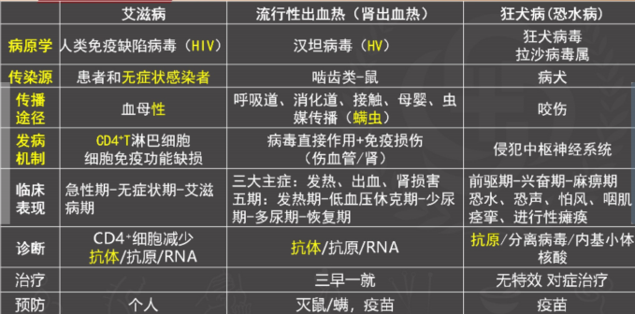

1. **狂犬病(恐水病)**

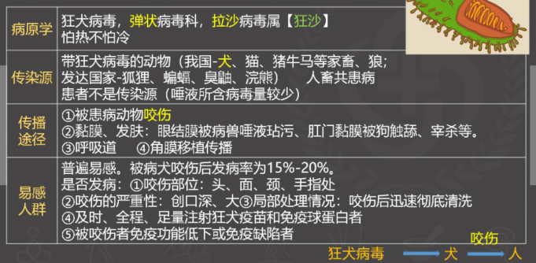

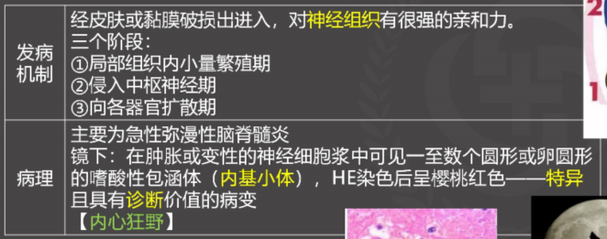

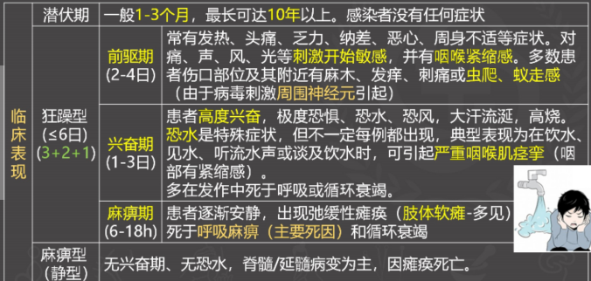

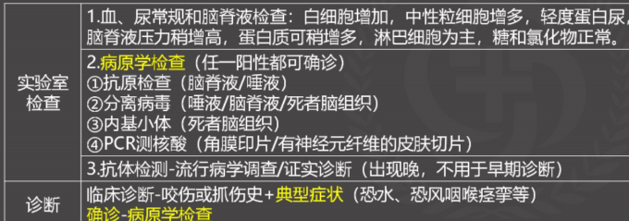

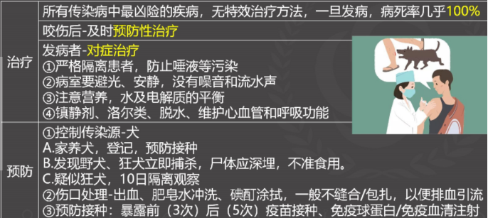

1. **流行性乙型脑炎 (日本脑炎/乙脑)**

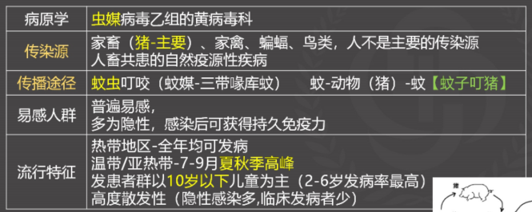

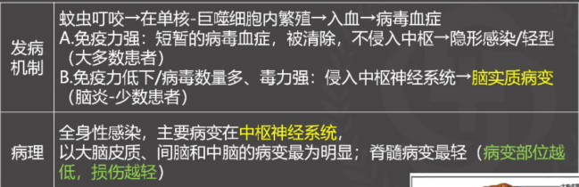

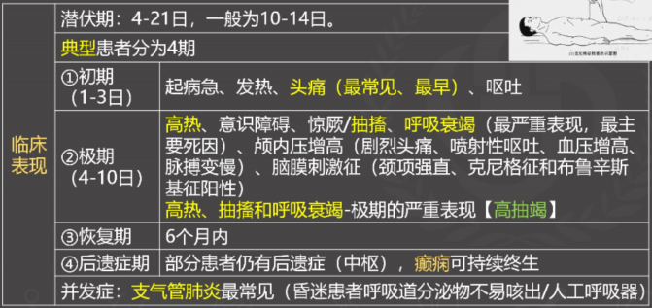

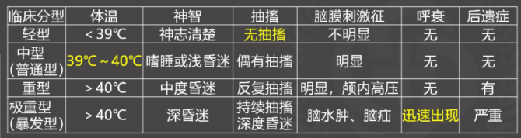

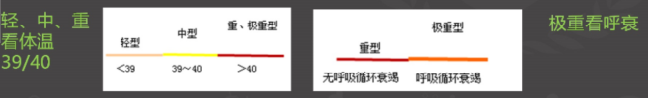

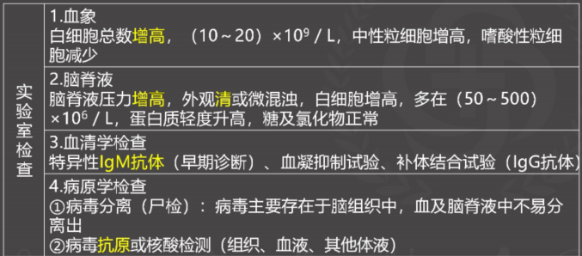

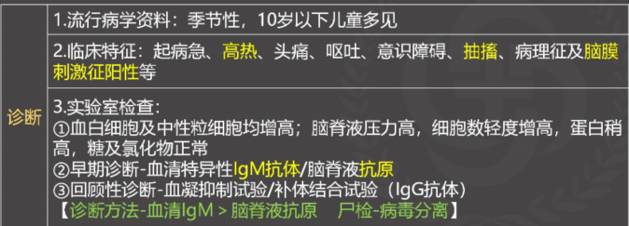

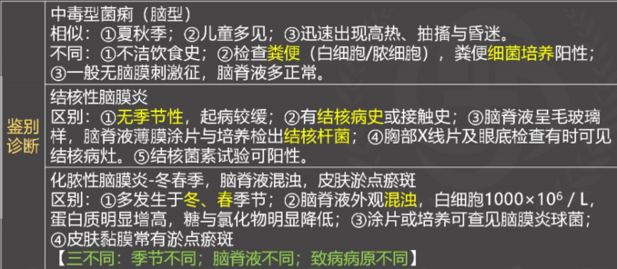

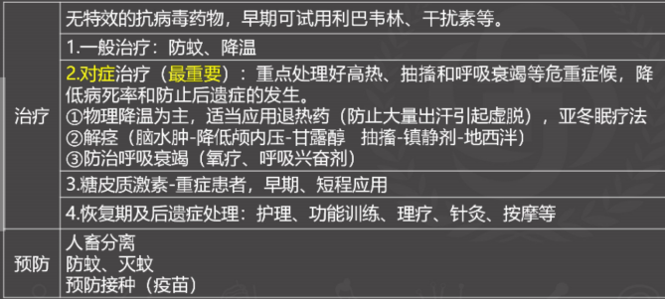

**总结**

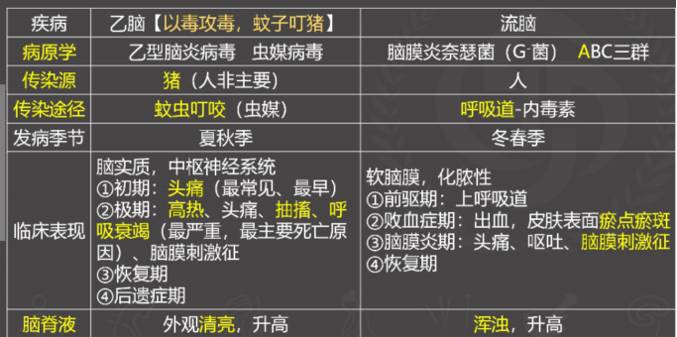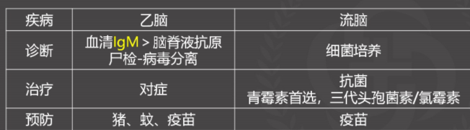

1. **细菌感染**

**第一节 流行性脑脊髓膜炎(流脑)**

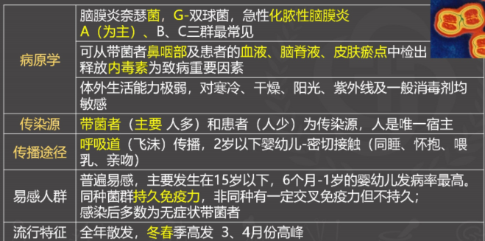

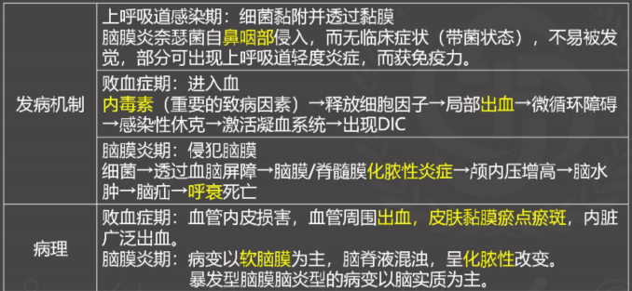

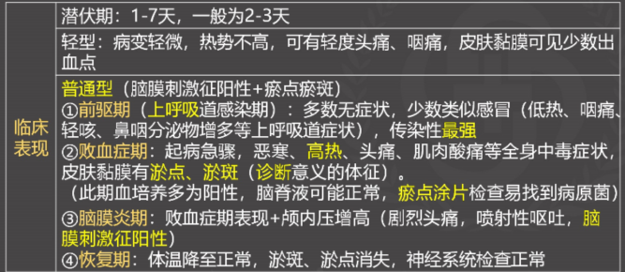

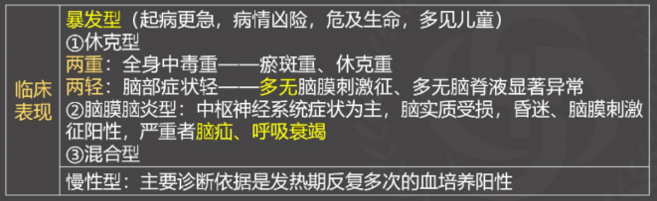

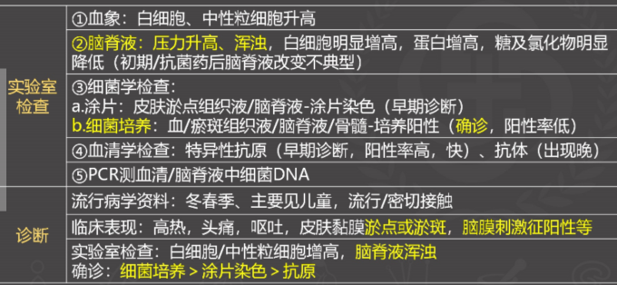

**总结**

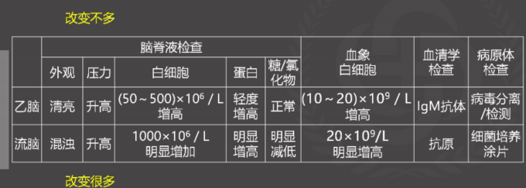

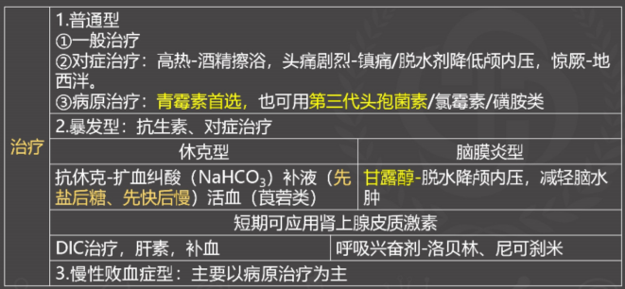

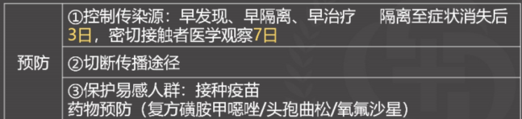

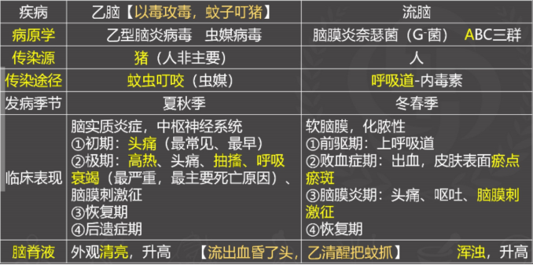

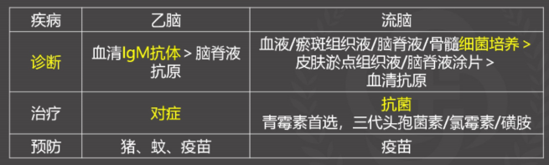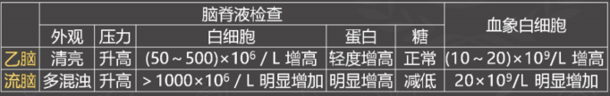

1. **伤寒**

